**Name: --------------------------------------      Klasse: ------------------      Datum: -----------------------**

**Lektion 8 und 9**

**Inhalt**

1 – die Wochentage

2 – Die Schulfächer

3 – Der Stundenplan

4 – Die Ordinalzahlen

5 – Die Meinungsäuβerun ( Adjektive)

6 – Was isst du in der Pause? (Wortschatz)

**Allgemeine Übungen Lektion 8**

**1 - Die Wochentage**

Montag – Dienstag – Mittwoch – Donnerstag – Freitag

Das Wochenende in Deutschland : Samstag und Sonntag

**1-Schreib die Wochentage in der richtigen Reihenfolge!**

Montag, Dienstag, Mittwoch, Donnerstag, Freitag, Samstag, Sonntag

**2- Ergänze die Buchstaben!**

1. M__o_nt_a_g

2. Dienst_a__g

3. Mitt_w_oc_h_

4. D_o_nnersta_g__

5. F_r_ei_t_ag

6. S_a_mst_a__g

7. _S__onn_t__a g

**3- Ergänze**

1.Heute ist Montag, aber morgen ist Dienstag.

1. Heute ist Donnerstag, aber morgen ist Freitag.

1. Heute ist Dienstag, aber morgen ist Mittwoch.

1. Heute ist Samstag, aber Morgen ist Sonntag.

1. Heute ist Mittwoch, aber morgen ist Donnerstag.
2. Was ist heute?
3. Was ist morgen?
4. Was ist heute? – Heute ist Samstag.

1. Was ist morgen? – Morgen ist Sonntag.

1. Heute ist Freitag, aber morgen ist Samstag.

**2 – Schulfächer**

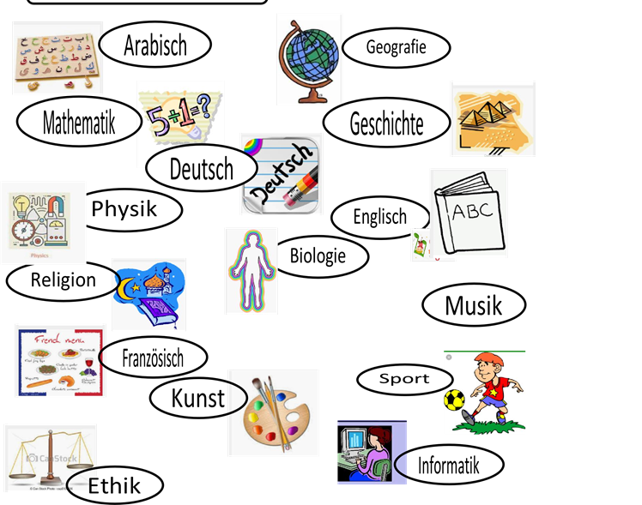    

** **  ** **

1. **Schreib die Sätze!**



**Was lernst du gern? * Was ist dein lieblingsfach?**



Mein Lieblingsfach ist Informatik

Ich lerne gern Informatik.



Mein Lieblingsfach ist Englisch.

Ich lerne gern Englisch. / Ich finde Englisch super.



Ich finde Deutsch toll. / Ich lerne nicht gern Deutsch

**2.Ergänze den Dialog!**

1. Guten Morgen ! Wie heiβt du?
2. : Guten Morgen ! Ich heiße Mohamed.
3. : Wie geht es dir?
4. : Danke, gut.
5. : Was lernst du?
6. : Ich lerne Deutsch und Geografie.
7. : Was ist dein Lieblingsfach?
8. : Mein Lieblingsfach ist Mathematik.
9. : Wie findest du Deutsch?
10. : Ich finde Deutsch gut.
11. : Was machst du gern?
12. : Ich mache gern Sport.

**A**: Bis bald!

**3. Der Stundenplan**

**a-Lies diesen Stundenplan!**

|  |  |  |  |  |  |  |
| --- | --- | --- | --- | --- | --- | --- |
|  | 1 | 2 | 3 | 4 | 5 | 6 |
| **Sonntag** | Mathe | Kunst | Englisch | Sport | Religion | Arabisch |
| **Montag** | Englisch | Englisch | Werken | Musik | Sozialkunde | Sozialkunde |
| **Dienstag** | Deutsch | Arabisch | Sport | Mathe | Religion | Englisch |
| **Mittwoch** | Chemie | Physik | Arabisch | Werke | Englisch | Englisch |
| **Donnerstag** | Arabisch | Mathe | Kunst | Musik | Deutsch | Sport |

1 – Wann(when) hast du Kunst?

Ich habe Kunst am Sonntag und Donnerstag.

2 – Wann hast du Deutsch?

Ich habe Deutsch am Dienstag und Donnerstag.

3 – Was (what) hast du am Montag in der dritten Stunde?

Ich habe Werken am Montag - in der dritten Stunde.

4 - Was hast du am Donnerstag in der ersten Stunde?

Ich habe Arabisch am Donnerstag in der ersten Stunde.

1. **Die Ordinalzahlen**

**Schreib die Ordinalzahlen!**

|  |  |  |  |
| --- | --- | --- | --- |
| 1 | Erste | 2 | Zweite |
| 3 | Dritte | 4 | Vierte |
| 5 | fȕnfte | 6 | Sechste |
| 7 | Siebte | 8 | Achte |
| 9 | Neunte | 10 | Zehnte |
| 11 | Elfte | 12 | zwὃlfte |

1. **Die Meinungsäuβerun ( Adjektive)**

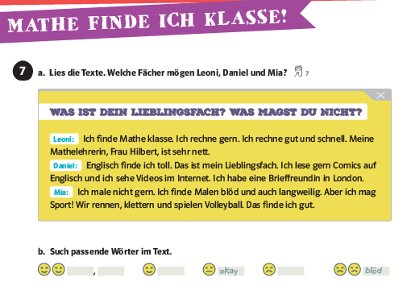

|  |  |  |  |
| --- | --- | --- | --- |
| Cartoon Happy Faces - ClipArt Best Cartoon Happy Faces - ClipArt Best | Cartoon Happy Faces - ClipArt Best | Normal clipart - Clipground | The Sun is Out, But We’re Not Happy - Business 2 Community |
| Klasse  Toll = wonderful  Interessant = interesting | Gut | okay | blὃd = bad  langweilig = boring |

|  |  |  |  |  |
| --- | --- | --- | --- | --- |
| **Der** | **Das** | **Die** | **Adjektive** | **Verbe** |
| Lehrer = teacher | Lieblingsfach = favourite subject | Lehrerin = femal teacher | Nett = nice | Rechnen = calculate |
| Brieffreund = pen friend |  | Brieffreundin = pen femal friend |  | mὃgen = like |
|  |  |  |  | Rennen = run |
|  |  |  |  | Klettern = climb |
|  |  |  |  | Finden = find |

**Wie findest du Sport? (How do you find PE?)**

Ich finde Sport **toll / Klasse / ganz okay / interessant**

Ich finde Sport **gut**

Ich finde Sport  **nicht gut / schlecht.**

**Allgemeine Übung Lektion 9**

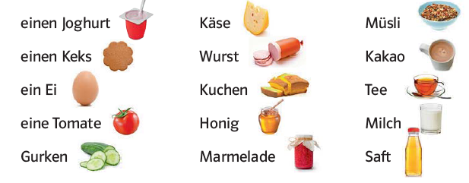

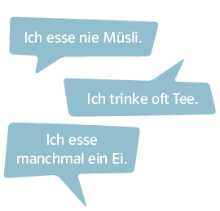

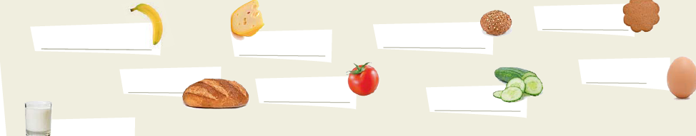

Keks

Banane

Brot

Milch

Ei

Tomate

Gurken

Brötchen

Käse